Bot Framework Report

# Microsoft Bot Framework

主要是提供基础的IO框架能力，由Bot Builder SDK for C# 和 Bot Builder SDK for Node.js体现，集成了REST API，只需要输入用户名和密码，就可以方便的部署到Azure上，鉴权和路由的能力都已经实现。

# 支持多样化渠道

渠道抽象为Connector，同时支持以下几种

* A Microsoft Account (Hotmail, Live, Outlook.com)
* 基于Azure-accessible REST API
* Skype，FaceBook等等

# Bot Intelligence

基于微软认知服务的能力，提供对外服务接口，没有提供SDK

认知服务提供五个方面的能力， Vision，Speech，Language，Knowledge，Search，每个月限制次数的免费调用。

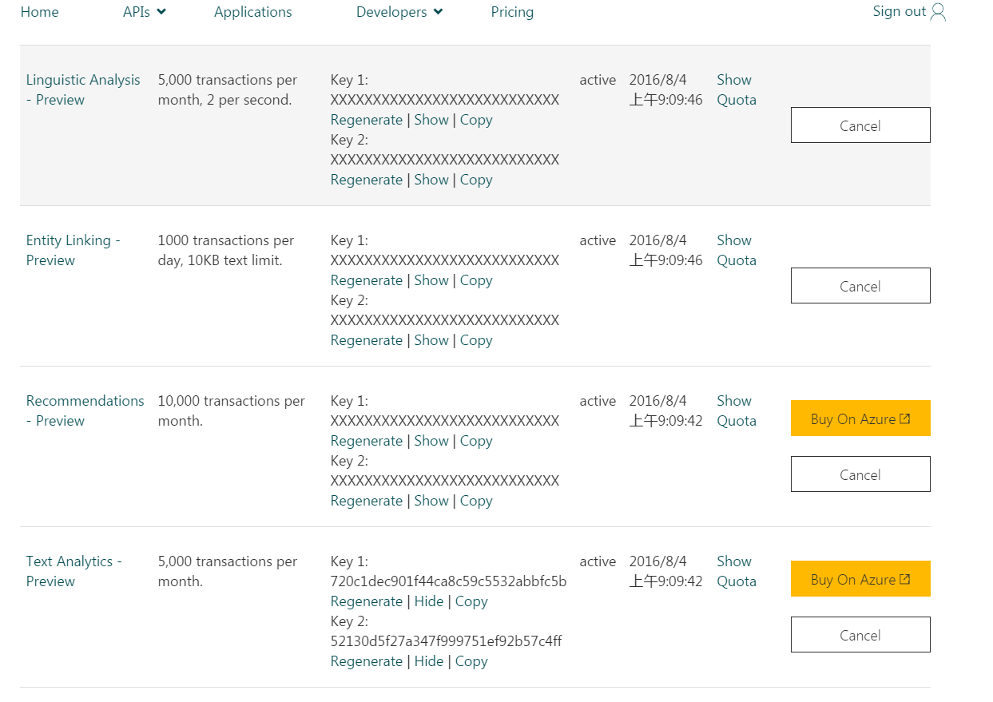

在Language里面的Language Understanding Intelligent Service (LUIS)和Text Analytics 两个是可以借鉴的。

* Text Analytics是加强版的分词，可以识别key phrases，测试过程中效率不是太高，有两三秒的响应时延。

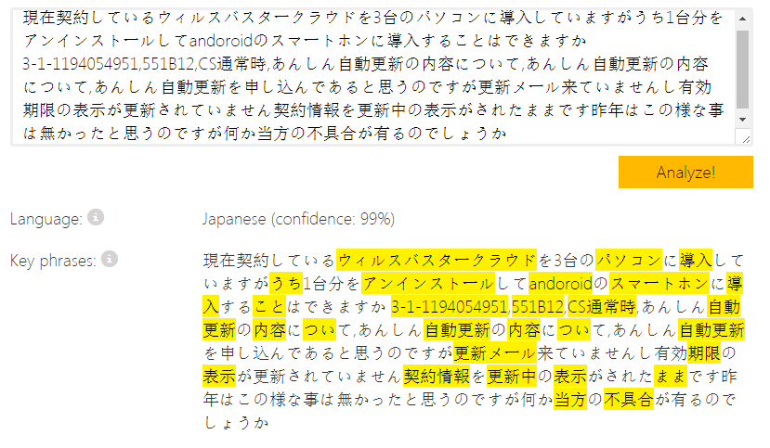

* LUIS，微软的智能问答模板，核心创建两层分类体系，第一层是intent，第二层entities，用逻辑回归训练第一层分类，CRFs训练第二层分类。

原文：When you "train" a model, LUIS generalizes from the examples you have labeled, and develops code to recognize the relevant intents and entities in the future. Internally, LUIS uses logistic regression classifiers to determine intents, and conditional random fields (CRFs) to determine the entities. The training process results in optimized classifiers and CRFs, referred to as models, that LUIS can use in the future.

创建一个entity需要9步：

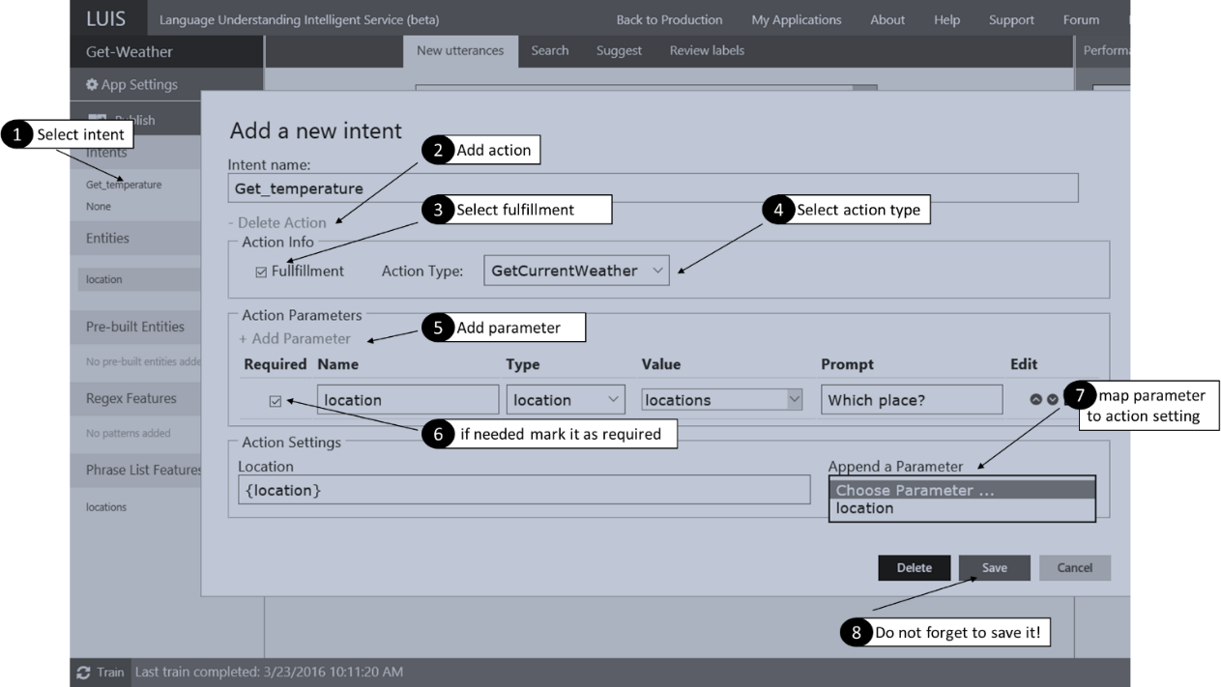

后续botFramework的以上三部分能力，后续可以用来开发chatbot的形式，

基础框架采用Bot Builder SDK for Node.js，部署到Azure上对接多样化应用，构造两级的问题分类，配置到LUIS模块。

存在两个问题，第一，LUIS受限于微软服务接口，免费的调用次数有限，或者购买服务。

第二，LUIS的配置工作量很大。